現場直擊 與特級大師近距離接觸
河北象棋隊高醫座談會
主辦單位：中華民國象棋教育推廣協會
承辦單位：高雄醫學大學棋藝社
活動時間：95年3月28日（星期二）18:30~21:30
活動地點：高雄醫學大學濟世大樓201 202教室 地址：高雄市十全一路100號
參加資格：全國高中大學學生及段位以上國中國小生
活動辦法：由參加者現場發問，河北象棋隊四位特級大師解答，發問內容包括象棋佈局疑形與攻擊、學棋經歷等等，協會理事長蘇稔然親自擔任主持人。
報名辦法：1.電話報名：0920112513 高醫象棋社社長 王晨旭
0929568722 高醫象棋社指導老師 高懿屏
2.傳真報名：（07）5530409請註明姓名、學校、電話。
名額有限，報名從速。
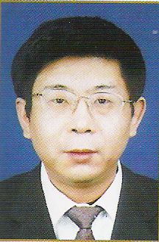
李來群
1959年出生，河北省邯鄲市人，象棋特級國際大師，象棋高
級教練。1982年首次登上大陸個人冠軍寶座。1984、1987、1991年又三次獲得大陸個人冠軍。1989年獲得「象棋棋聖」稱號，同年又獲得「棋王」稱號。
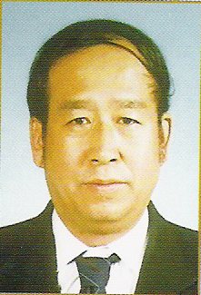
劉殿中
1948年出生，河北唐山人，象棋特級大師，國家級教練，1975、
1984、1992年三次獲得大陸個人殿軍，2004年獲得大陸個人亞軍。
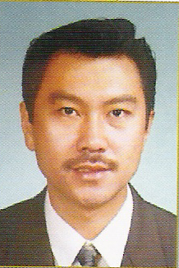
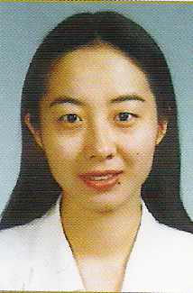
河北象棋隊創始人。

閻文清
1967年出生，河北唐山人，象棋特級國際大師。1990年獲得大陸個人殿軍，1998年獲得大陸個人亞軍。1999年獲得第六屆世界象棋錦標賽個人亞軍。象棋理論專家，曾有多本著作問世。

胡明
1971年出生，河北人，象棋特級國際大師。1986年首次獲得大陸女子冠軍，1990~1994年五度蟬聯大陸女子冠軍，1993獲得第三屆世界象棋錦標賽女子個人冠軍。與閻文清是棋壇一對佳偶。

